1. AJAX/XHR 基本觀念

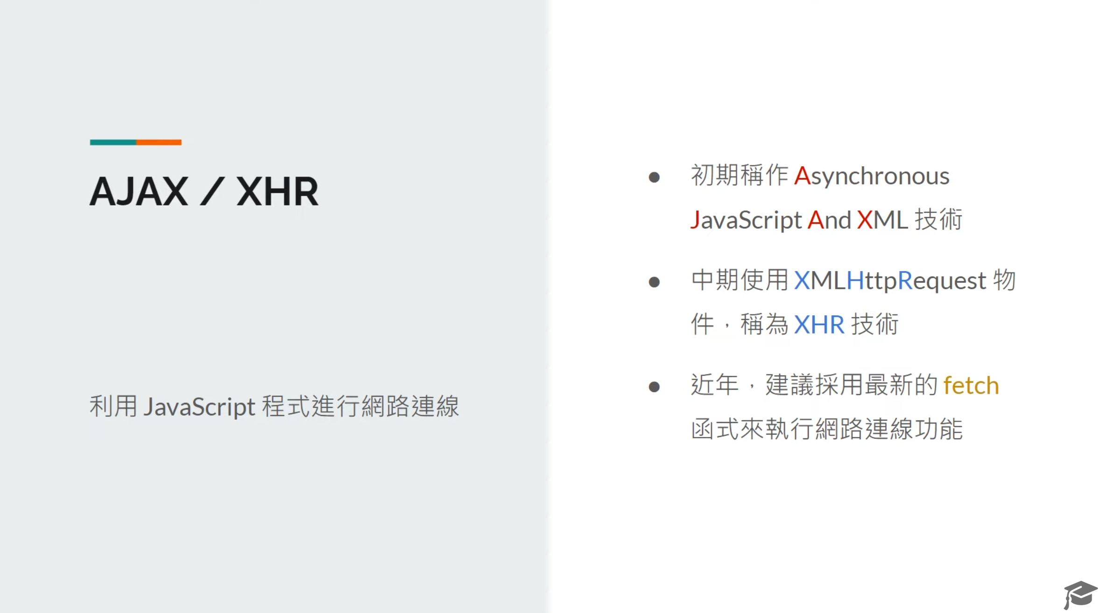

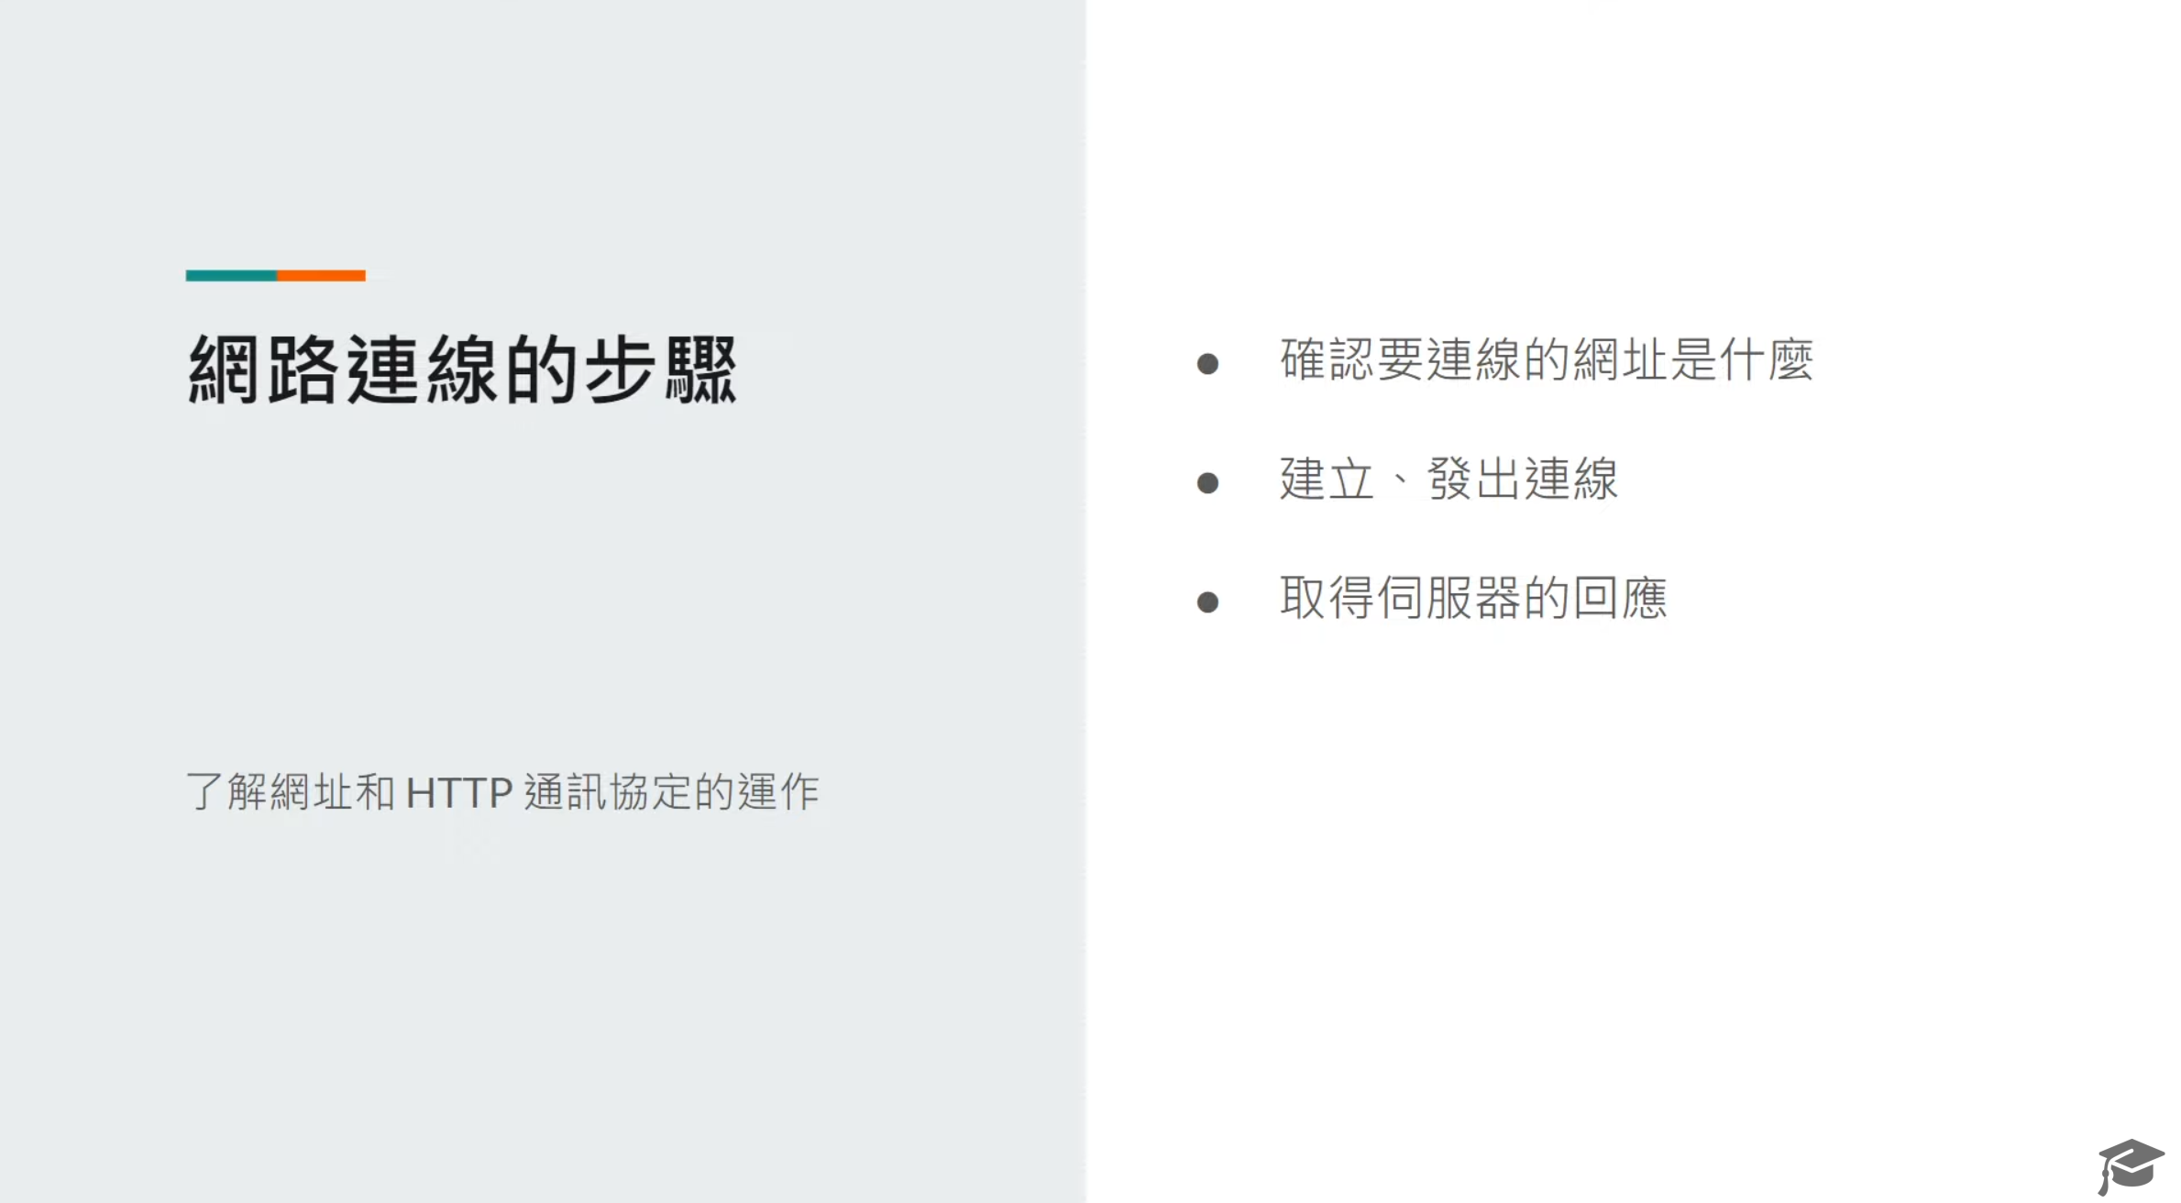

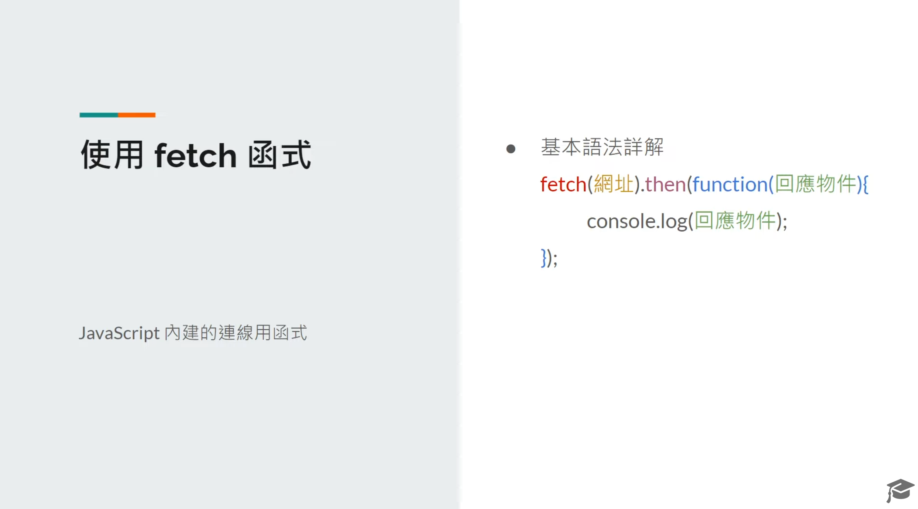

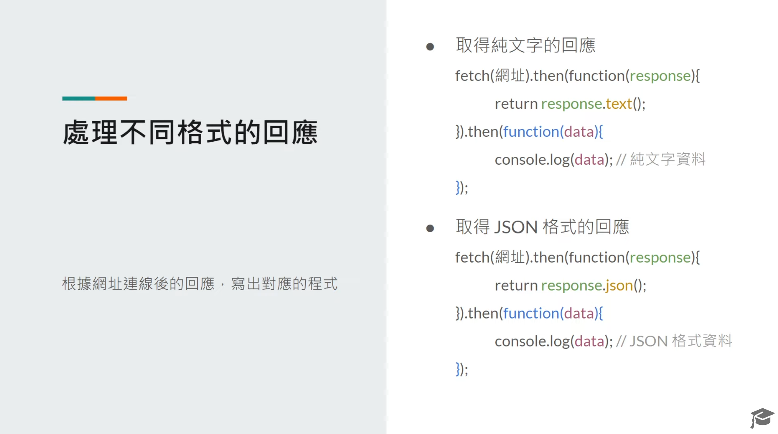

1.1 使用 JavaScript 進行網路連線

1.2 Asynchronous JavaScript And XML 全名

1.3 XMLHttpRequest 物件

1.4 fetch 函式

2. 使用 fetch 函式實作基本網路連線

2.1 確認要連線的網址

2.2 處理純文字的回應

2.3 處理 JSON 格式的回應